市町村の健康増進事業や妊婦検診で
B型肝炎ウイルス検査が陽性と言われた方へ

- B 型肝炎ウイルスの自然経過
- B 型肝炎ウイルスに感染しても、多くの人は症状も肝機能異常もない「非活動性キャリア」として一生を過ごします。一部の人で肝機能異常を伴う慢性肝炎となり治療が必要です。放置すると肝硬変、肝がんになることがあります。
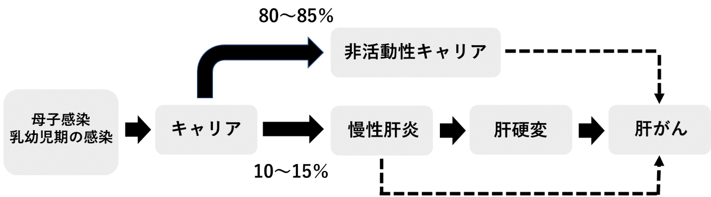

- B 型肝炎ウイルスは内服薬で増殖を抑えることが可能です。

- B 型慢性肝炎で中等度以上の肝線維化のある方や、肝硬変の方は抗ウイルス療法（内服薬）の適応になります。B型肝炎のウイルス増殖を抑えることで肝線維化の進展を防ぐことや肝発がん率を低下させることができます。

- 治療費に関しては、助成制度があります。認定されると自己負担額が 月 1～2万で治療することができます。

まだ医療機関を受診していない方は、一度、肝炎専門医療機関を受診してください。

助成制度等は、裏面もご覧ください。
このお知らせは、山形県肝疾患診療連携拠点病院（山形大学医学部附属病院）が作成した受診勧奨資料を基に山形県で作成したものです。 【R4.10版】

＜手続きなどのご相談先＞

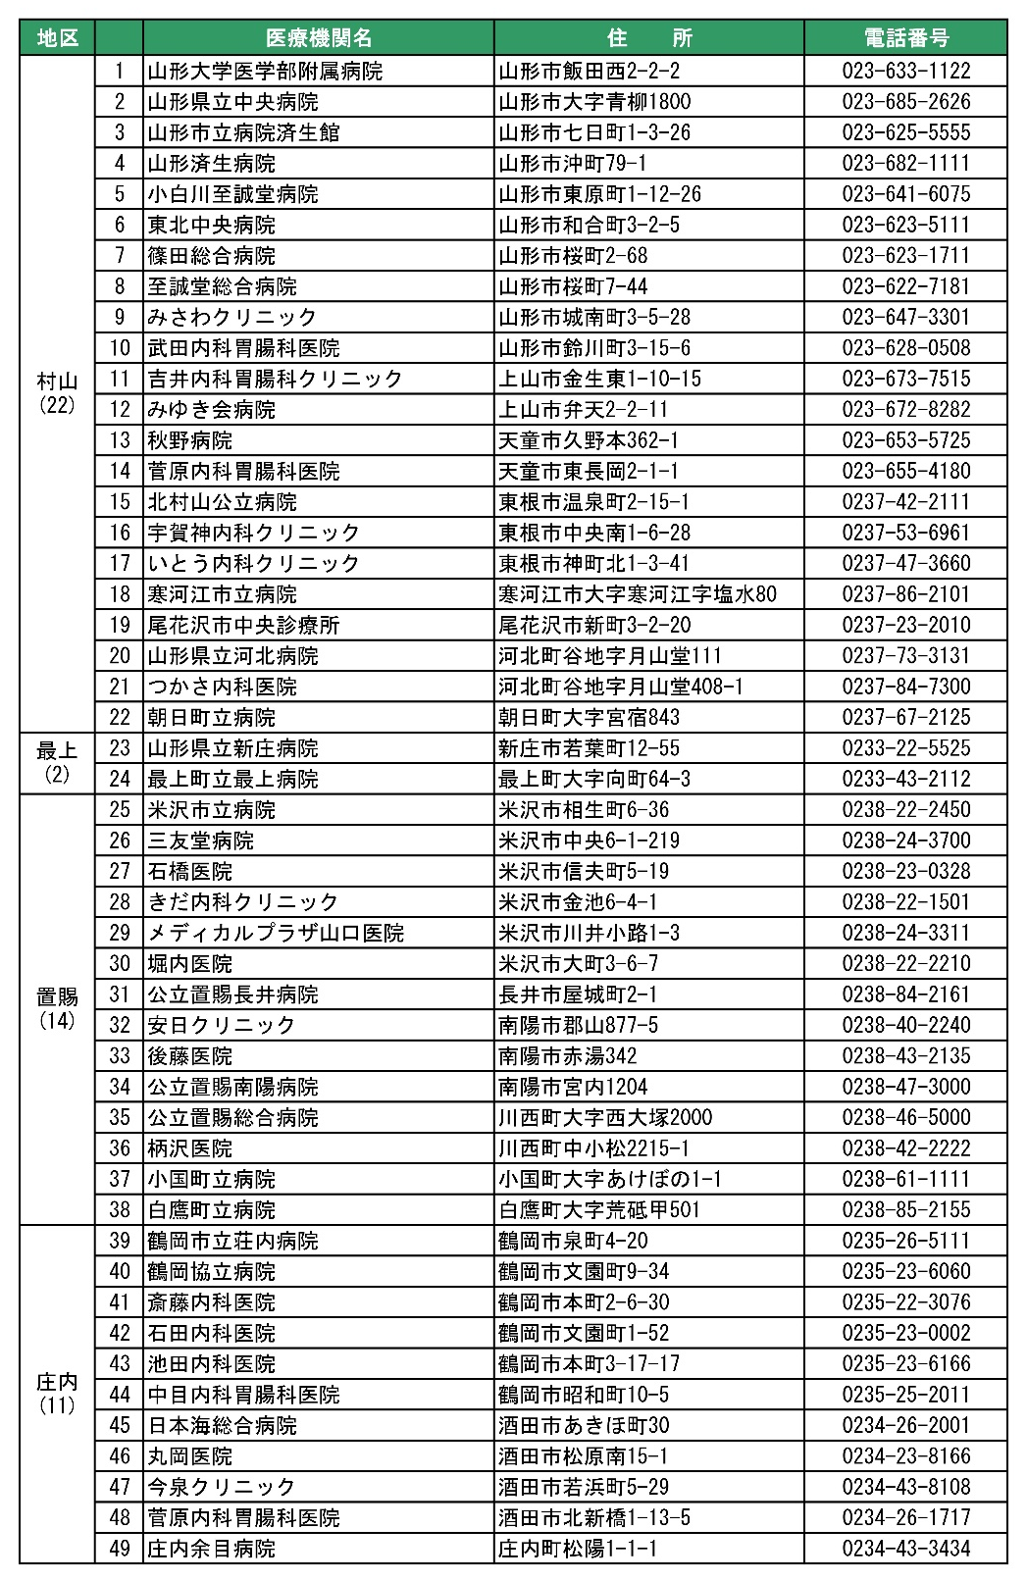
山形県内の肝炎専門医療機関
治療費について、ひと月の自己負担額が１～２万円になる受給者証を発行しています。

助成の要件や申請に必要な書類（様式など）
は、県ホームページで
紹介しています。 ⇒⇒⇒
医療費がどのくらいかかるか不安・・・
初回の精密検査費用・定期検査費用を助成します
治療費の一部を助成します
◎肝炎ウイルス検査で陽性となった方が、
精密検査を受けた場合に、その費用を助成します。
◎肝炎ウイルスの感染を原因とする慢性肝炎、
肝硬変、肝がん患者（治療後の経過観察を含む）
の方が、定期検査を受診した場合に、その経費の
一部を助成します。（１年度２回まで、初回精密
検査を含む）
※いずれも肝炎専門医療機関において受けた検査が
対象になります。

助成の要件や申請に必要な書類（様式など）は、
県ホームページで紹介しています。 ⇒⇒⇒

